**Manual instalação Google Drive**

Em seu navegador vá ate o site para o download do Google Drive:

<https://www.google.com/drive/download/>

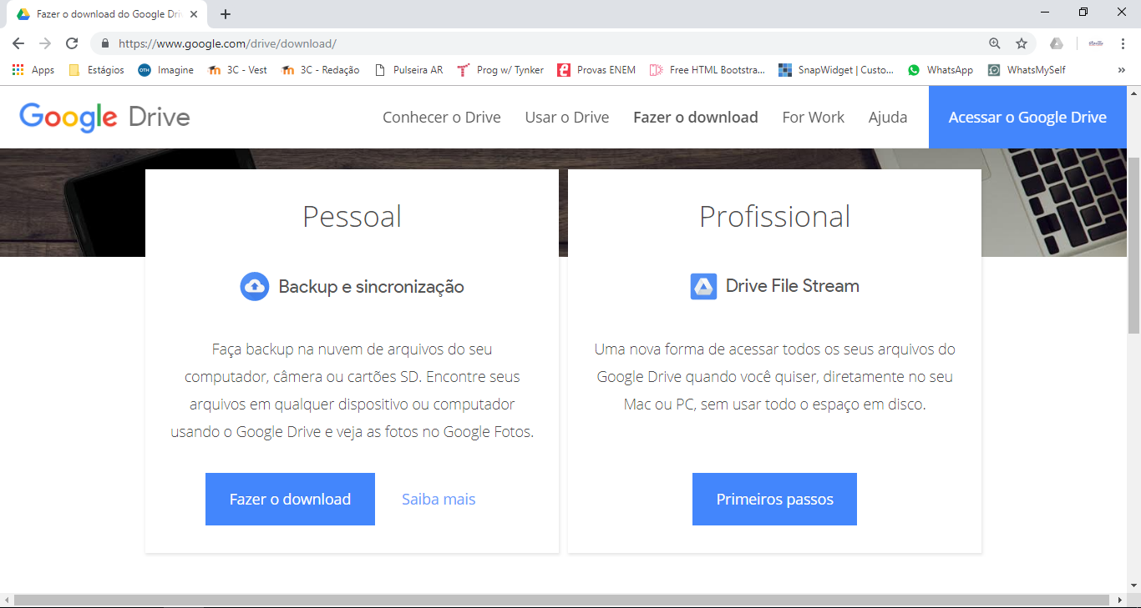

Clique em **fazer download** > **concordar e fazer o download**, e automaticamente no canto inferior direito ira iniciar o download.

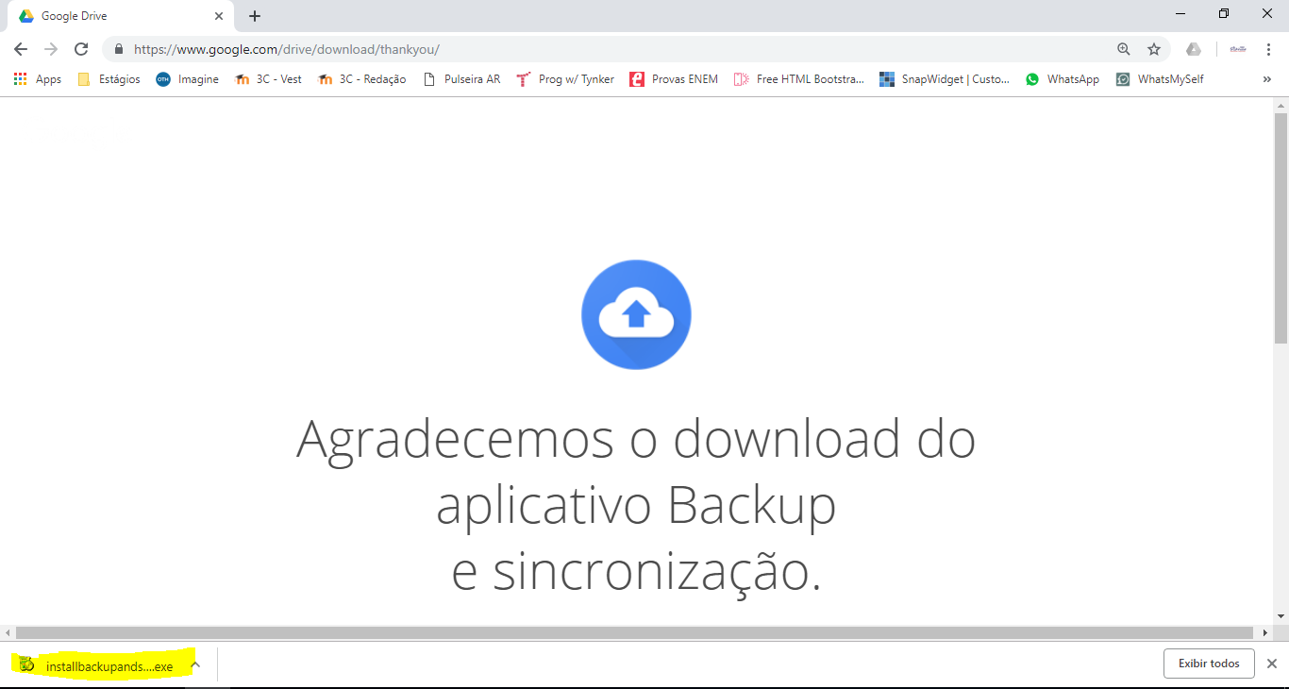

Clique em cima e automaticamente ele ira abrir uma **caixinha**, clique em **executar** e ele ira fazer o download.

Em seguida ele ira mandar você fazer o **Login com sua conta Gmail**.

Informe seu **email** e **senha**.

Após o login ele ira pedir suas preferencias, **deixe como esta**.

Va ate Google Drive

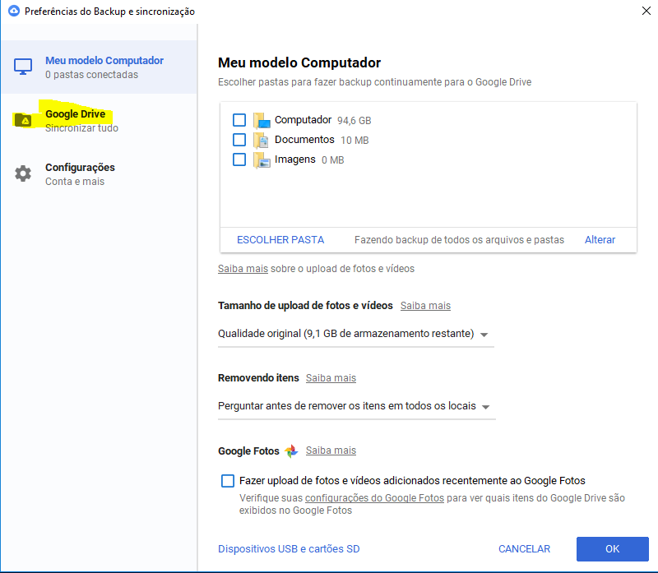

E deixe a opção **sincronizar tudo em meu drive** marcada (igual a foto).

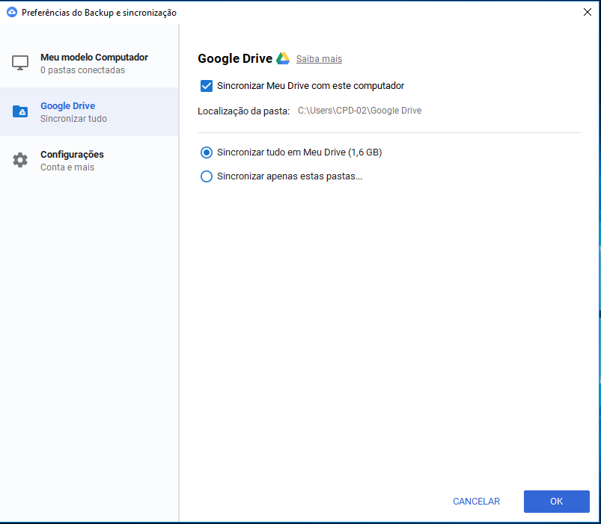

Após este processo ele ira criar uma **pastinha do Google Drive** onde você poderá **colocar fotos, musicas entre outros recursos a serem acessados pela internet**!

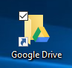

Agora vá ate seu navegador e faça Login no Google com sua conta Gmail.

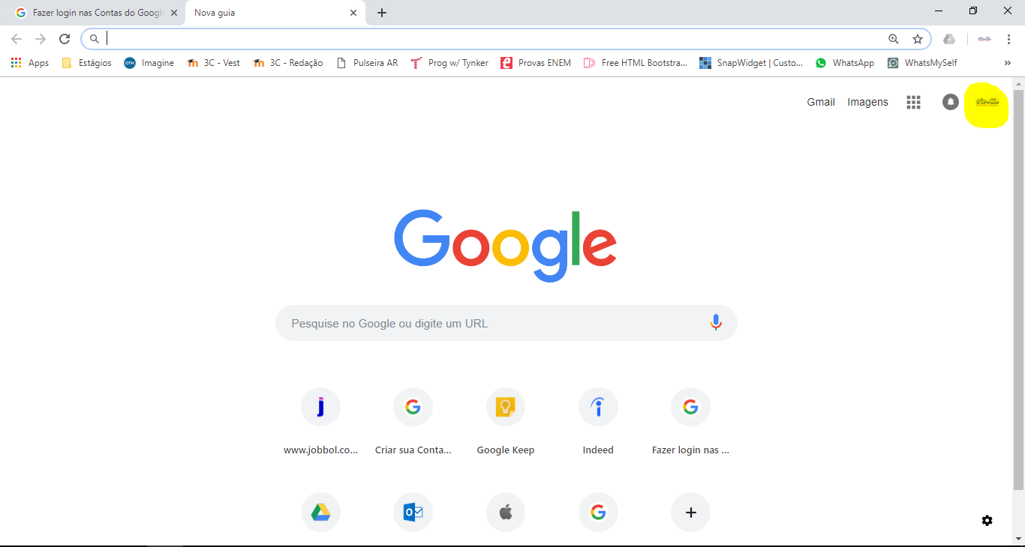

Clique na bolinha em que estará de cinza e clique em fazer Login, ele ira abrir uma pagina igual esta onde você ira informar seu email e senha.

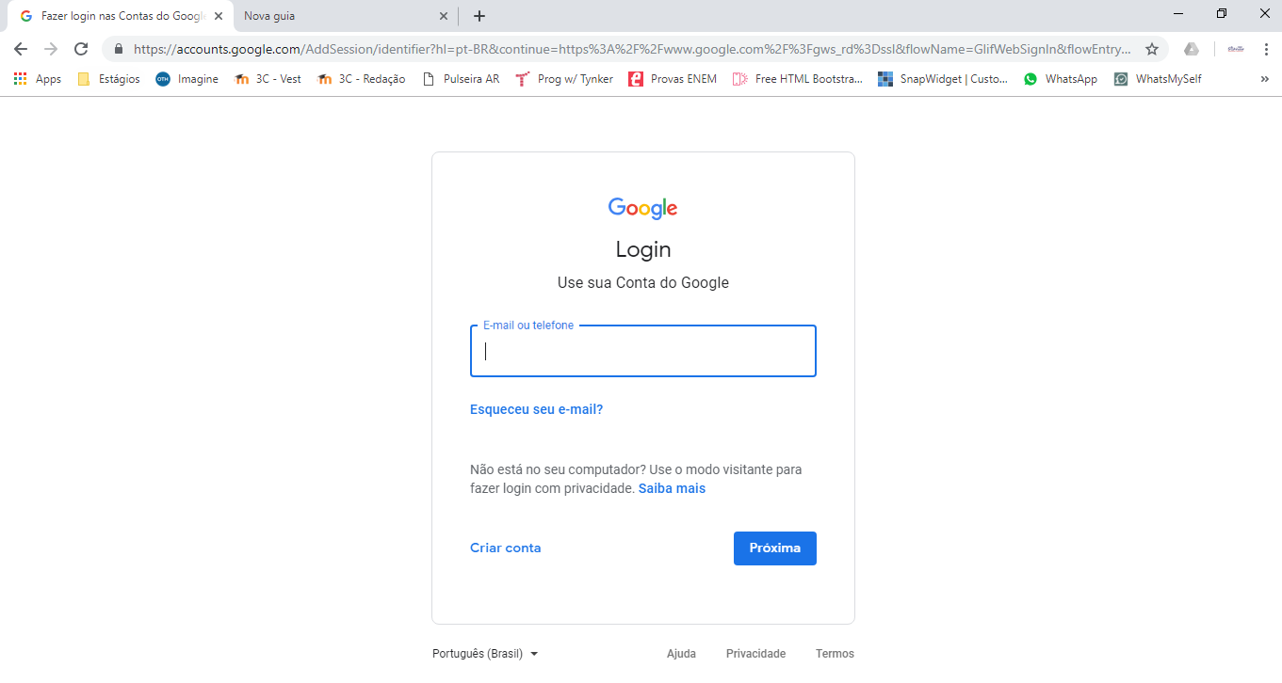

Faça o Login e vá ate esta opção e entre no Google drive pelo seu navegador, e automaticamente tudo o que voe colocou dentro da pasta criada do Google drive estará na internet sendo possível você acessar de qualquer lugar.

